1. Декомпозиция действий курьеров:
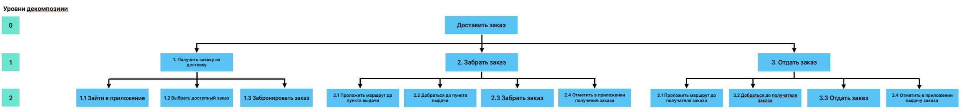
- Вид декомпозиции – функциональная;
- Цель декомпозиции – улучшить эффективность и прозрачность процесса доставки, разбив его на отдельные функциональные блоки;
- Количество уровней декомпозиции – 2.
2. Объектная декомпозиция действующих лиц (ролей) задачи
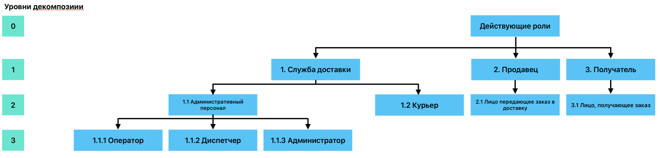
- Вид декомпозиции – объектная;
- Цель декомпозиции – отобразить существующие роли в бизнес-процессе доставки;
- Количество уровней декомпозиции – 3.

